创建自己的编程————付立爽

将虚拟环境命名为study_place

安装anaconda

安装vscode

创建自己的虚拟环境

在虚拟环境安装jupyter

安装Git

安装vscode

下载Visual Studio Code。

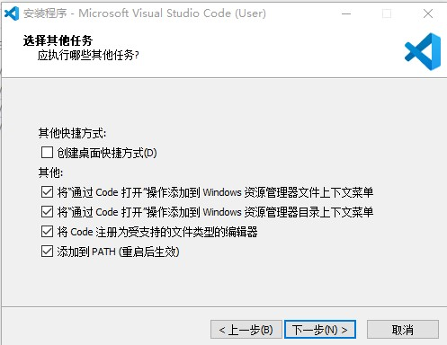

注意勾选添加到PATH。未勾选，可手动添加到环境变量中用户变量

安装anaconda：

使用清华镜像源下载anaconda，下载地址：

<https://mirrors.tuna.tsinghua.edu.cn/anaconda/archive/>

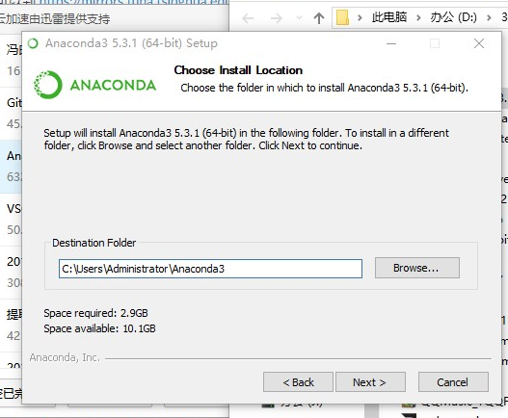

此处安装64位anaconda，与操作系统一致

添加清华源，提高安装其它包的速度。

命令：conda config --append channels <https://mirrors.tuna.tsinghua.edu.cn/anaconda/pkgs/free/>

conda config --append channels - <https://mirrors.tuna.tsinghua.edu.cn/anaconda/pkgs/main/>

Conda config --set show_channels_urls yes

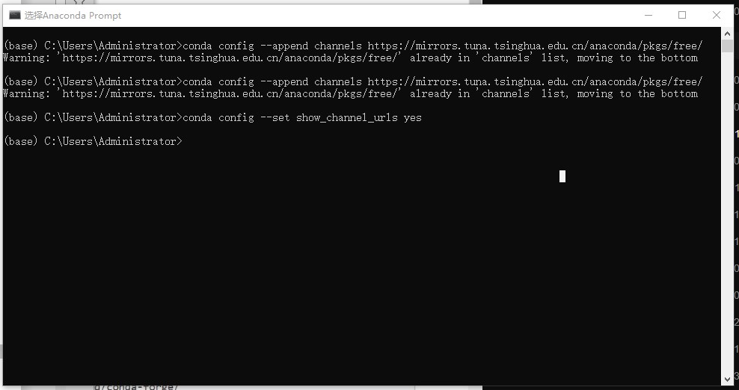

由于我已经更改过源，所以此处提示已经在“channels”列表中。

方法二：直接修改用户目录下的“.condarc”文件

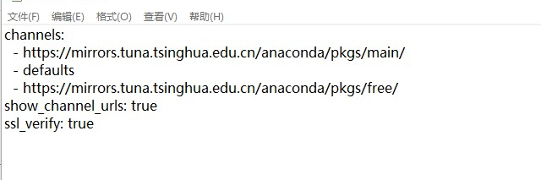

使用conda命令创建。

1、检查已安装虚拟环境，conda env list

2、创建虚拟环境,conda create -n study_place python=3.7

3、激活环境conda activate study

4、查看环境的包pip freeze

5、安装conda install jupyter

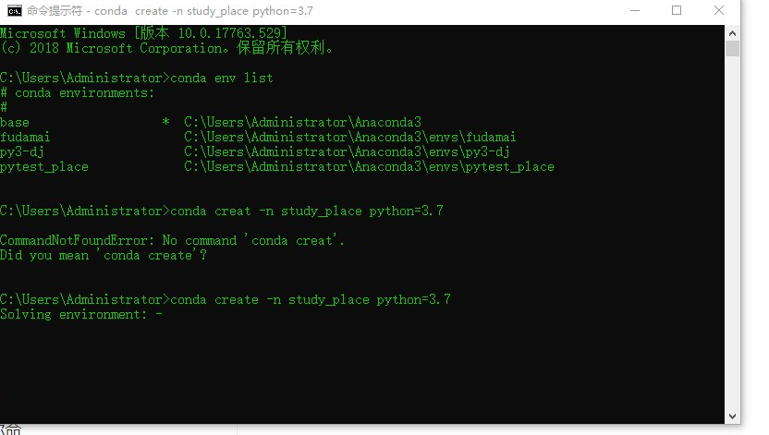

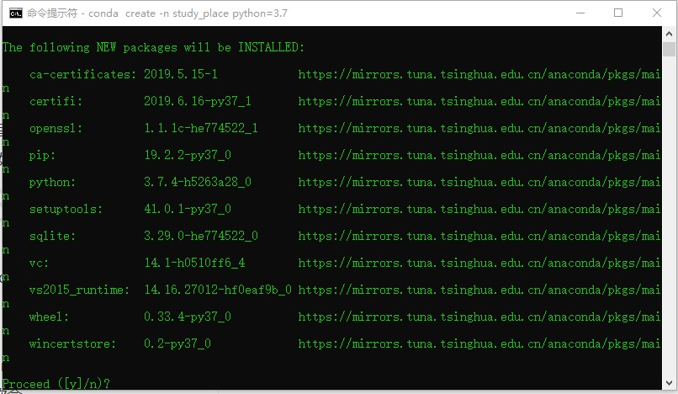

此处输入Y或直接“enter”

激活环境conda activate study

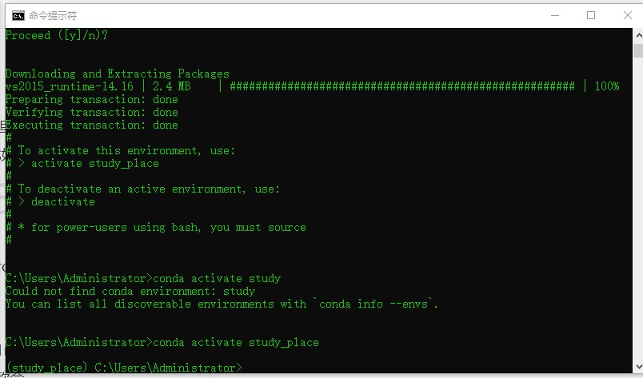

查看环境的包pip freeze

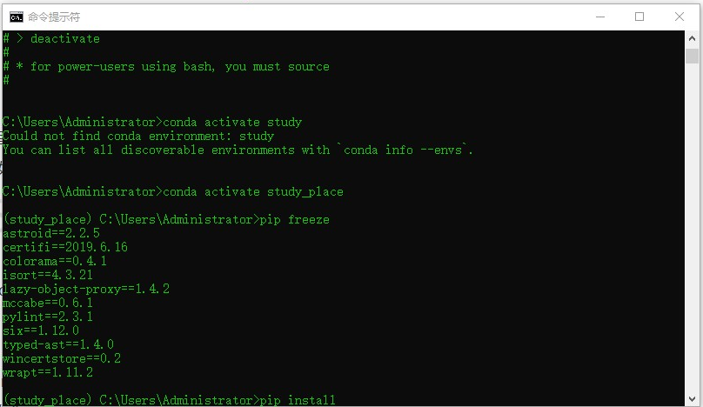

使用conda install jupyter,安装jupyter

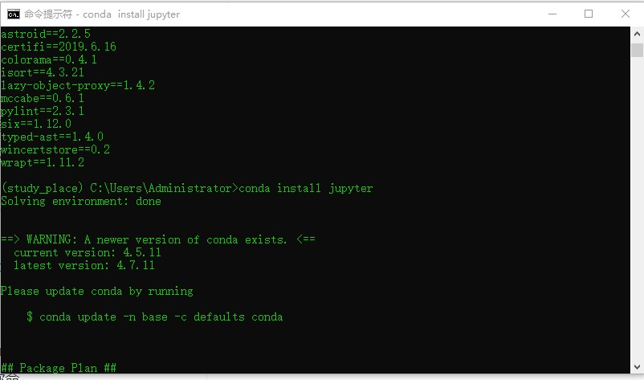

输入y或“enter”，确定

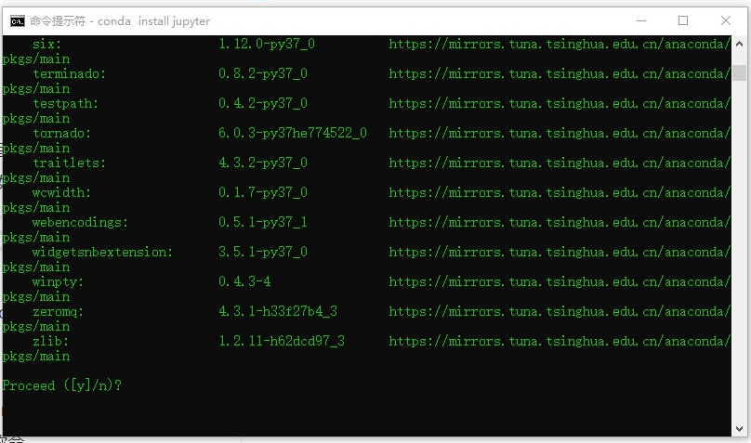

等待安装完成。

输入jupyter notebook，启动jupyter notebook

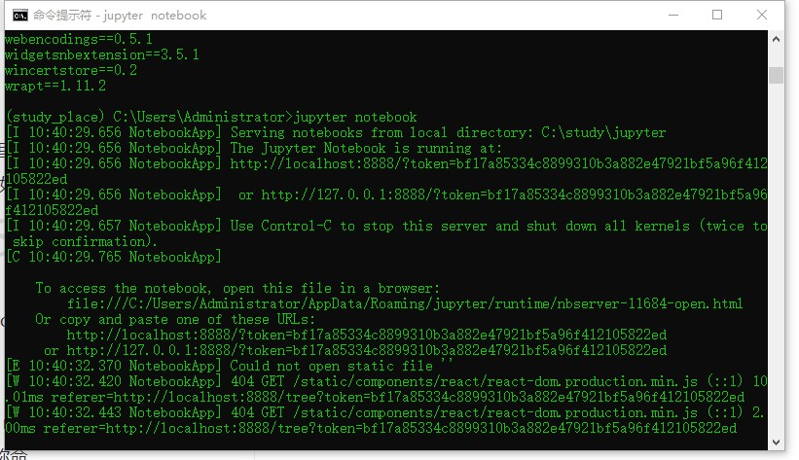

使用jupyter notebook

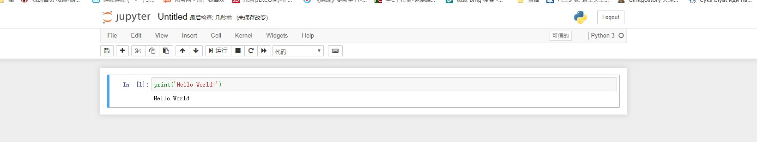

打开vscode

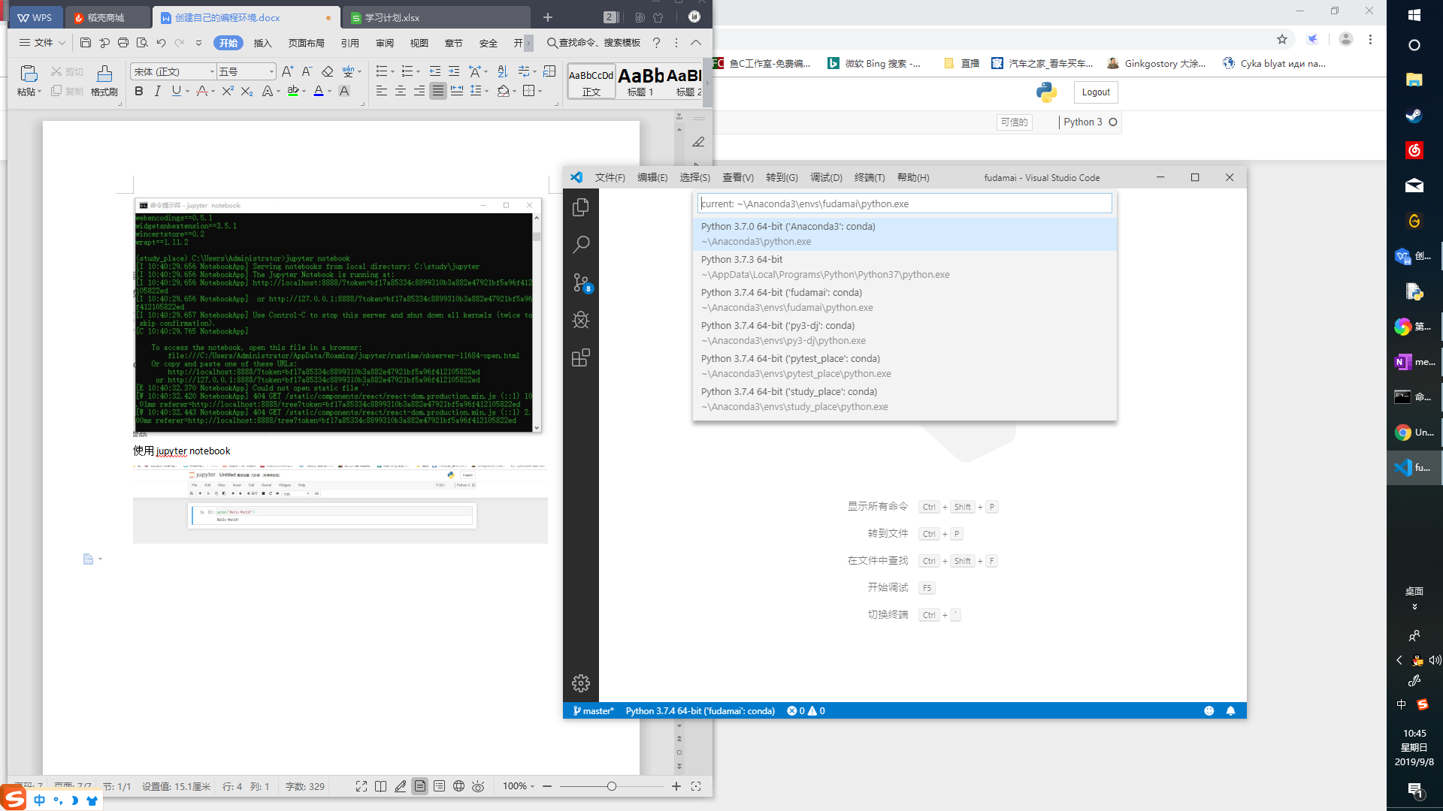

编程环境安装完成